СОДЕРЖАНИЕ

ВВЕДЕНИЕ …………………………………………………… 2

- СОВРЕМЕННЫЕ ОБРАЗОВАТЕЛЬНЫЕ ТЕХНОЛОГИИ В
ЛИЦЕЕ …………………………………………………………... 3

- ВЫЯВЛЕНИЕ И ПОДДЕРЖКА ОДАРЕННЫХ ДЕТЕЙ …….. 8

- РЕЗУЛЬТАТЫ РАБОТЫ ……………………………………… 13

ВВЕДЕНИЕ

Школе 130 в 2009 году исполняется 50 лет. Она создавалась вместе с Академгородком при активном участии первого президента СОАН СССР М.А. Лаврентьева. С самого начала школа задумывалась как будущая кузница кадров для Новосибирского государственного университета и институтов СОАН. Весь путь развития школы - это поиск оптимальных условий для обеспечения высокого уровня образования.
Сегодня стратегической целью развития лицея является формирование культуры личности лицеиста в условиях развивающейся образовательной модели школы
Целью внедрения и использования современных образовательных технологий в образовательной практике лицея является повышение качества образования. Соответственно, одним из направлений деятельности лицея является совершенствование образовательных технологий как основного резерва повышения качества образования.
Использование современных образовательных технологий в лицее основывается на научно-методическом и ресурсном обеспечении и направлено на достижение стратегической цели развития лицея. Роль эффективных современных образовательных технологий в лицейской образовательной модели отражена в следующей схеме:
Стратегическая цель:
формирование культуры личности лицеиста в условиях развивающейся образовательной модели школы

Повышение качества образования в лицее
Эффективные современные
образовательные технологии

Научно-методическое обеспечение

Ресурсное обеспечение
В деятельности лицея по использованию современных образовательных технологий в лицее выделяются следующие направления:
- создание и совершенствование условий для эффективной образовательной деятельности;
- изучение и апробация современных образовательных технологий;
- разработка и апробация авторских образовательных технологий;
- внедрение и распространение эффективных образовательных технологий;
- разработка и внедрение системы оценки эффективности используемых образовательных технологий.

- СОВРЕМЕННЫЕ ОБРАЗОВАТЕЛЬНЫЕ ТЕХНОЛОГИИ В
ЛИЦЕЕ
Понятие образовательной технологии включает в себя систему деятельности педагогов и учащихся в образовательном процессе, направленную на улучшение качества образования, в соответствии с педагогическими принципами лицея и взаимосвязи целеь – содержание - методы.
Использование современных образовательных технологий соответствует деятельностно ориентированному и компетентностному подходам и основывается на принципах гуманизации, культуросообразности, природосообразности, межпредметных связей, индивидуализации, профильной направленности.
В педагогической практике Лицея №130 выделяется шесть основных групп эффективных современных образовательных технологий.
- Структурно-логические технологии
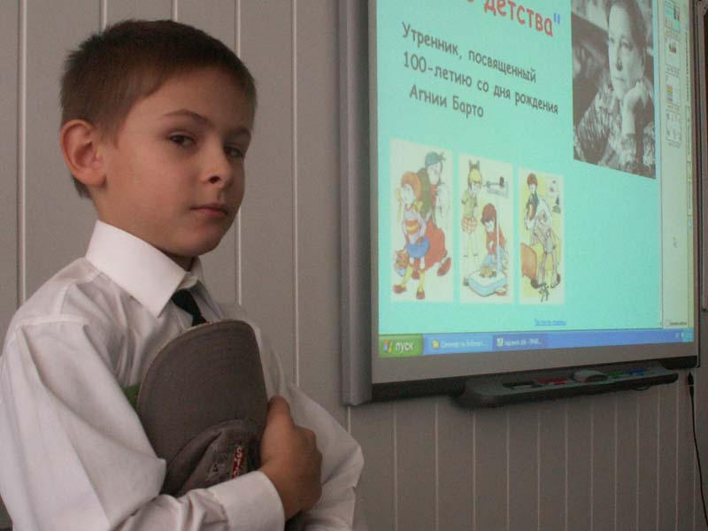
Использование современных структурно логических технологий является одним из важнейших ресурсов повышения качества урока как базовой единицы деятельности лицея. Современные структурно-логические технологии основываются на опыте работы выдающихся педагогов лицея, сохраняют в себе лучшие традиции педагогической деятельности 130-ки, основываются на системном подходе и принципах «от простого к сложному», «от теоретического к практическому».
Большую роль в работе лицея играет использование авторских структурно-логических педагогических технологий. Технология «Гуманитарные исследования», автор д.и.н. А.Ю. Майничева, развивает навыки научно-исследовательской деятельности учащихся. Технология «Анализ поэтического текста», автор О.В. Каурова, учитель высшей категории, развивает навыки работы учащихся с художественным текстом. Технологии «Сочетание методов при решении геометрических задач» и «Проникновение курса планиметрии в стереометрию», автор Л.Н. Чусовитина, учитель высшей категории, развивают математические способности учащихся. Технология «Обучающие задачи», автор Т.В. Ерушева, учитель высшей категории, способствует развитию интереса к изучению географии. Технология «Дебаты для 9-11 классов», автор Т.И. Лысенко, учитель высшей категории, способствует развитию коммуникативной компетенции учащихся. Технология «Система уроков», автор Ю.В. Трибунская, способствует систематизации знаний в курсе физики. Технология «Сочетание методов индивидуальной и групповой творческой деятельности в контексте личностно-ориентированной педагогики», автор О.Н. Симанова, учитель высшей категории, позволяет учащимся развивать творческие способности на уроках литературы. Педагоги лицея разрабатывают и эффективно внедряют авторские учебные программы.
Название программы | Класс | Автор
Экология человека | 8 | О.В. Ким, учитель биологии высшей категории
Физика. Профильный уровень | 8-11 | Ю.Л. Башкатов, учитель физики высшей категории
Экология | 9-11 | к.б.н. С.О. Батурин
Культурология | 9-11 | Е.А. Авершина, учитель английского языка высшей категории
Право | 9-11 | Т.С. Клакоцкая, учитель обществознания высшей категории
Экономика | 9-11 | О.Н. Гусева, учитель экономики высшей категории
Научно-технический перевод | 9-11 | Кроха С.А., учитель английского языка высшей категории; Т.В. Коломийчук, учитель английского языка первой категории
Программирование | 9-11 | к.ф-м.н. Е.В. Касьянова, С.Н. Касьянова, учитель информатики высшей категории
Гуманитарные исследования | 9-11 | д.и.н. А.Ю. Майничева
- Тренинговые технологии
В современных образовательных условиях значительно возросла роль тренинговых технологий как системы деятельности, способствующей отработке учебных навыков. В частности, важна эффективная отработка базовых учебных навыков при подготовке к ЕГЭ. Ежегодно в лицее организуется работа спецкурсов по целенаправленной подготовке к ЕГЭ для учащихся 9-11 классов: в 2006-2007 – 7 спецкурсов; в 2007-2008 - 12 , в 2008-2009 - 13. На первой и второй образовательных ступенях в рамках тренинговых технологий эффективны тренинговые игры: тренинговые игры по отработке навыков устного счета «Сосчитай-ка»; командообразующие игры на базе лаборатории человека «Экосапиенс», направленные на отработку навыков командной работы у учащихся.
- Информационно-коммуникационные технологии
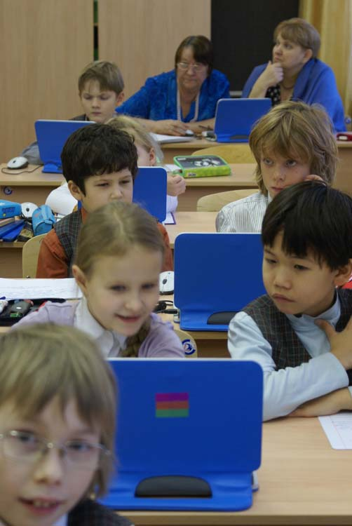
В настоящее время в Лицее №130 роль информационно-коммуникационных технологий состоит в повышении качества образования через интеграцию информационных и педагогических технологий. Информационными технологиями в практике обучения называют все технологии, предполагающие использование специальных технических информационных средств.
Педагоги лицея эффективно внедряют информационные технологии с целью развития ИКТ-компетенции в образовательный процесс на уроках русского языка, литературы, математики, истории, обществознания, английского языка, географии, биологии, химии. Использование ИКТ как проникающей технологии опирается на принцип активности ребенка, при этом используются различные формы работы:
- работа с ЦОР и ЭОР;
- создание учениками мультимедийных презентаций по темам и разделам учебных курсов;
- организация исследования на уроках и внеурочной деятельности, проведение экспериментов, демонстрация отчетов учащихся об исследовании;
- создание мультимедийных галерей иллюстраций к событиям, явлениям, творчеству писателей, поэтов, ученых;
- организация форумов по обсуждению проблемных вопросов;
- поиск информации, написание рецензий на найденный в сети источник, создание аннотированных списков ресурсов Интернет по заданной теме;
- лекции с мультимедийным сопровождением;
- тренинги навыков с использованием компьютеров;
- контроль обученности средствами интерактивного тестирования.
Особое внимание уделяется внедрению информационных технологий и формированию ИКТ-компетенции в начальной школе. В частности, в 2008 году учителя начальной школы А.Н. Маслова и С.В. Шихалева включились в проект «1 ученик: 1 компьютер», инициированный Главным управлением образования мэрии г. Новосибирска и компанией Intel.
- Проектные технологии
Современное образовательное пространство немыслимо без интеграции проектных технологий и образовательного процесса. Проектная деятельность в лицее делится на проекты в рамках учебной деятельности, проекты, развивающие творческие способности учащихся, проекты, направленные на формирование гражданской позиции обучающихся, проекты, способствующие сохранению и укреплению здоровья обучающихся.
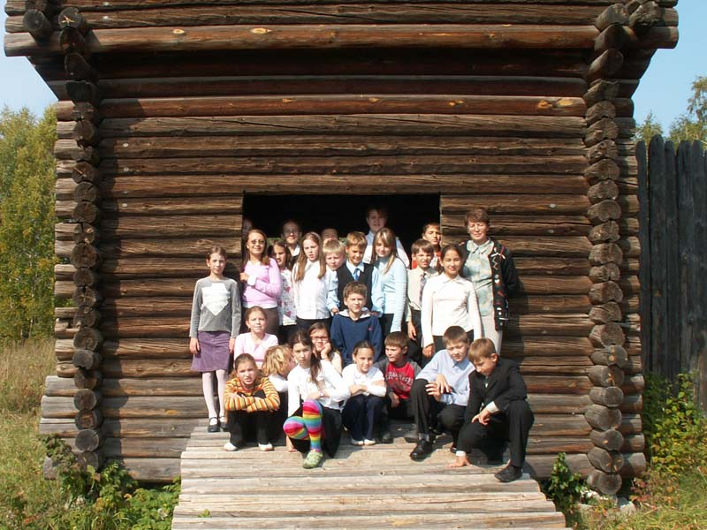
Так, например, в 2006 году учащиеся и педагоги лицея совместно с сотрудниками Института Археологии и Этнографии СО РАН реализовали социальный проект «Фонда поддержки 130-й школы», получивший грантовую поддержку мэрии города Новосибирска «Музей под открытым небом». Результатом этого проекта стало создание Школы юных экскурсоводов, которые с помощью ученых – историков изучили экспозицию уникального Музея деревянного зодчества и организовали экскурсии для широкого круга посетителей: учащихся, студентов, жителей Академгородка и города Новосибирска.
С 2007 года в лицее действует проект «Экологический год в начальной школе», реализуемый кафедрой естественных наук, в рамках которого проводится ряд экологических и краеведческих мероприятий: весенние и осенние декады птиц, «Школа выживания», очистка побережья Обского водохранилища, высадка саженцев и другие.
В 2008 году уже в третий раз в рамках действующего проекта «Дари добро на радость людям» в Лицее №130 состоялся Новогодний праздник для детей с ограниченными физическими возможностями из многодетных и малообеспеченных семей и их родителей. На праздник пришли более 100 жителей Советского района.
В 2009, юбилейном для лицея, году в лицее запланированы и реализуются более 20 проектов, посвященных 50-летию лицея.
- Игровые технологии
Игровые образовательные технологии в лицее включают в себя любое взаимодействие педагога и учащихся через реализацию определенного сюжета. Игровые технологии эффективны не только на первой и второй ступенях обучения, но также показывают высокие результаты в старших классах. К игровым технологиям, успешно применяемым в лицее относятся: математические бои, интеллектуальные игры по истории и экологии, предметные КВНы по физике, русскому языку и др.
В 2007/2008 учебном году в лицее состоялось 7 открытых мероприятий с использованием игровых технологий, в 2008/2009 – 6.
- Диалоговые технологии
Диалоговые технологии в лицее связаны с созданием современной коммуникативной среды, расширением пространства сотрудничества учащихся и педагогов лицея. Учащиеся и педагоги лицея традиционно участвуют в форумах, конференциях, дискуссиях районного и городского уровня. Высокие результаты показывают команды учащихся лицея в районных городских турнирах «Дебаты».
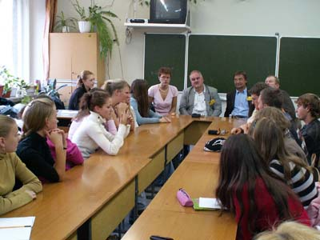
15 ноября 2006 года около 300 учащихся приняли участие во Всемирном уроке английского языка WLL-2006. Учителя английского языка к.ф.н. Н.М. Коптюг, О.А. Савченко, М.В. Купцова, Т.А. Свириденко со своими учащимися приняли активное участие в Интернет – проекте «Круги обучения». Каждый учащийся выбрал интересующую его тему и работал над ней, общаясь на английском языке со своими сверстниками из других стран. В этом международном проекте участвовали около 150 старшеклассников нашего лицея.
В 2008 году лицей принял участие в четырех международных проектах, способствующих международному диалогу учащихся:
- социокультурный обмен молодежи Лицея № 130 и гимназии «Роберт Бош» (Германия);
- «Взгляд в будущее молодежи Германии и России» на примере старшеклассников Лицея № 130 и гимназии имени Альберта Швейцера и гимназии «Брата и сестры Шолль»;
- «Local History» («Местная история») США – Россия;
- «Солнечное затмение», общегородской проект совместно со школьниками Германии.
В 2006-2009 гг. в лицее прошло более 30 встреч учащихся с выпускниками лицея.
- ВЫЯВЛЕНИЕ И ПОДДЕРЖКА ОДАРЕННЫХ ДЕТЕЙ
- Цель и направления работы с одаренными детьми
В работе с одаренными детьми педагоги лицея ставят целью создание оптимальных педагогических условий для гармоничного развития одарённых детей и их творческой самореализации.
Для достижения поставленной цели работа ведется по следующим направлениям:
- изучение понятия одаренности и совершенствование методов выявления одаренности;
- создание и совершенствование условий для выявления, развития и самореализации одаренных детей;
- формирование устойчивой системы работы с одаренными детьми в рамках образовательного пространства лицея;
- осуществление контроля и управление развитием одаренных детей.

- Изучение понятия одаренности и совершенствование методов выявления одаренности
Говоря о работе с одаренными детьми в лицее, имеются в виду дети с повышенным уровнем развития интеллектуальных, творческих и социально-личностных способностей, а также дети со скрытыми возможностями.
Одаренные дети - ценная, но хрупкая часть нашего общества, один из его важнейших ресурсов. Одаренные дети представляют собой потенциал российского общества, от них зависит, как будут развиваться наука, техника и культура в будущем.
Работа по изучению и выявлению одаренности учащихся традиционно является приоритетным направлением деятельности в лицее. С 2005 года лицей является городской экспериментальной площадкой по теме «Самореализация одаренных детей в условиях многопрофильного лицея». В настоящее время в лицее работает группа по изучению и выявлению одаренности учащихся, возглавляемая заместителем директора по НМР С.О. Батуриным и включающая в себя двух педагогов-психологов лицея С.В. Минакову и Е.В. Дёмину. Также лицей эффективно сотрудничает с Факультетом психологии НГУ по вопросам психолого-педагогического сопровождения работы с одаренными детьми.
Работа с одаренными детьми в лицее сопровождается психолого-педагогической поддержкой социально-психологической службы лицея. С психологической точки зрения, одаренность, во-первых, представляет собой очень сложное психическое образование, в котором неразрывно переплетены познавательные, эмоциональные, волевые, мотивационные, психофизиологические и другие сферы психики. Во-вторых, одаренность многолика. Ее проявления зависят от возраста и характеризуются большой индивидуальностью, что определяется исключительно своеобразным сочетанием разных сфер психики одаренного ребенка. В-третьих, различны критерии, используемые для оценки феномена одаренности.
Для выявления одаренности в лицее используются самые разные методы: от простого педагогического (и даже родительского) наблюдения до специально разработанных тестовых заданий, а также игровых и тренинговых методов.
- Создание условий для выявления, развития и самореализации одаренных детей
Для успешного обучения и развития детей с интеллектуальной и творческой одаренностью в условиях лицея необходимо постоянное совершенствование условий:
- укрепление материально-технической базы лицея;
- научно-методическое и информационное сопровождение;
- повышение квалификации педагогов с целью обеспечения технологической готовности к работе с одаренными детьми;
- эффективное психолого-педагогическое сопровождение учебно-воспитательного процесса.

- Формирование системы работы с одаренными детьми в рамках образовательного пространства лицея
За 50-летний опыт работы в лицее создана эффективная система работы с одаренными детьми, которая работает на достижение стратегической цели развития лицея.
Основная идея данной системы состоит в поступенчатом выявлении, поддержке и развитии одаренности учащихся в образовательной деятельности лицея. В данной системе работа проводится на пяти различных уровнях.
Уровень 1. Работа над выявлением и развитием одаренности учащихся на уроках. Задействовано 100% учащихся.
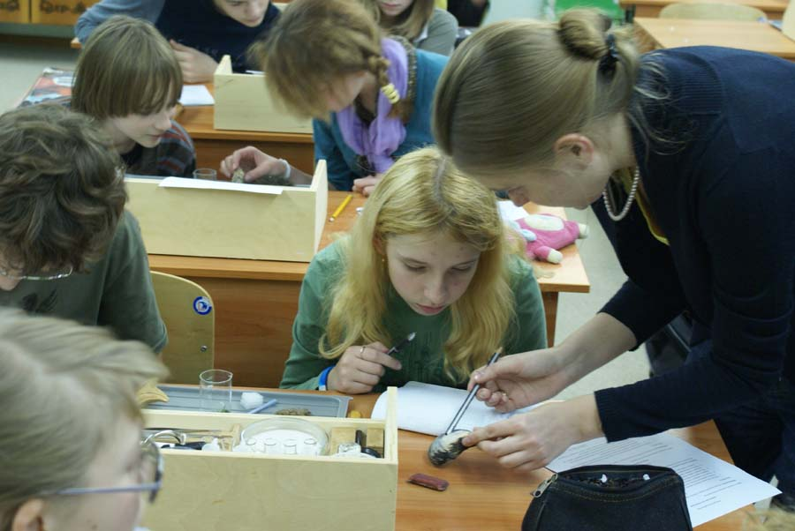
Работа по выявлению одаренных детей начинается на уроках. Учителя лицея на своих уроках не только закладывают базовые знания по предметам, но и создают условия для развития и проявления детской одаренности. Это достигается за счет использования эффективных образовательных технологий и педагогических приемов и методов на основе индивидуального подхода.
Уровень 2. Работа над выявлением и развитием одаренности учащихся на факультативных занятиях. Задействовано более 80% учащихся.
В лицее на всех ступенях обучения проводятся факультативные занятия по русскому языку, литературе, математике, экологии, физике, обществознанию, географии.
Уровень 3. Работа над выявлением и развитием одаренности учащихся в рамках школьных конкурсов, проектов и соревнований. Задействовано более 60% учащихся.
В школьных предметных олимпиадах в 2007/2008 учебном году участвовало более 500 учащихся, а в 2008/2009 году – более 400 из 880 обучающихся в лицее. В различных интеллектуальных творческих конкурсах и играх по русскому языку «Русский медвежонок», английскому языку «Британский бульдог», математике «Кенгуру», истории «Золотое руно», экологии «Зеленый марафон» и другим предметам в течение 2007/2008 учебного года участвовало более 400 учащихся 1-11 классов, а в 2008/2009 году – более 450 учащихся. Традиционно в лицее проводятся предметные недели английского языка, русского языка и литературы, естественных наук, в которых ежегодно принимают участие до 500 учащихся.
Уровень 4. Развитие одаренности учащихся в группах в рамках работы спецкурсов, творческих и научно-исследовательских лабораторий, творческих студий, проектной деятельности. Задействовано 40% учащихся.
В рамках внеурочной деятельности в лицее работают спецкурсы для учащихся, заинтересованных в изучении внепрограммных разделов учебных предметов. В 2006/2007 учебном году работали 87 спецкурсов, в 2007/2008 - 89, в 2008/2009 - 56.
У учащихся вызывает интерес работа школьных научно-исследовательских лабораторий: «Цех поэтов», руководитель О.Н. Симанова; «Гуманитарные исследования», руководитель д.и.н. А.Ю. Майничева; «Поддержка и развитие математической одаренности», руководитель Л.Н. Чусовитина, «Экологическое краеведение», руководители О.В. Ким, Т.В. Хабарова; «Мультимедиа-лаборатория», руководители Е.В. Гусельникова, И.И. Мизгирёв.
Существующая в лицее система внеурочной деятельности позволяет учащимся использовать возможности для своего развития через Центр творчества, который объединяет театральные, вокальную и танцевальную студии, творческие студии батика, живописи и лепки. Развитие литературного творчества обеспечивает клуб журналистики школьной газеты «АГА». Физическому развитию способствуют 15 спортивных секций и «Школа выживания». Развитие организаторских и коммуникативных навыков обеспечивает деятельность клуба «Дебаты» и Организационная группа старшеклассников. 20 предметных кружков способствуют повышению мотивации учащихся к обучению.
В рамках спецкурсов, лабораторий, студий и кружков занятия проводятся в малых группах учащихся, что является важным условием для развития одаренности учащихся.
Уровень 5. Индивидуальная работа с одаренными учащимися. Задействовано 10% учащихся.
Для учащихся с высокой степенью развития одаренности для дальнейшего роста в интересующей его области необходимым является индивидуальный, зачастую личный контакт с учителем, наставником.
На любом уровне работа ведется исключительно основываясь на интересе и желании обучающегося развиваться в интересном для него направлении, т.е. основным связующим звеном между уровнями является мотивация учащихся.

Систему работы с одаренными детьми в Лицее №130 можно представить следующим образом:
УРОК – БАЗОВАЯ ЕДИНИЦА ДЕЯТЕЛЬНОСТИ ЛИЦЕЯ
МОТИВАЦИЯ
ФАКУЛЬТАТИВЫ – УГЛУБЛЕННОЕ ИЗУЧЕНИЕ УЧЕБНЫХ ПРЕДМЕТОВ
МОТИВАЦИЯ
ВНУТРИШКОЛЬНЫЕ ПРОЕКТЫ, КОНКУРСЫ И СОРЕВНОВАНИЯ
МОТИВАЦИЯ
ЗАИНТЕРЕСОВАННЫЕ ГРУППЫ
МОТИВАЦИЯ
ИНДИВИДУАЛЬНАЯ
РАБОТА С
УЧАЩИМИСЯ
При этом для учащихся начальных классов основная работа по выявлению и развитию одаренности ведется в рамках урока, тогда как с переходом на вторую ступень обучения существенно возрастает роль внеурочных образовательных практик (работа спецкурсов, научно-исследовательских лабораторий и индивидуальная работа).
В старших классах лицея (9-11) работа ведется в соответствии с концепцией профильного образования. В профильных классах работа с одаренными детьми ведется в рамках той же системы, данный принцип реализуется для каждого профиля обособленно.
Физико-математический профиль |  |  |  |  |  |  |  |  | Естественнонаучный профиль |  |  |  |  |  |  |  |  | Экономический  профиль
Уроки |  |  |  |  |  |  |  |  | Уроки |  |  |  |  |  |  |  |  | Уроки
 | Факультативы |  |  |  |  |  |  |  |  | Факультативы |  |  |  |  |  |  |  |  | Факультативы
 |  | Группы |  |  |  |  |  |  |  |  | Группы |  |  |  |  |  |  |  |  | Группы
 |  |  | Спецкурсы |  |  |  |  |  |  |  |  | Спецкурсы |  |  |  |  |  |  |  |  | Спецкурсы
 |  |  |  | Инд.  работа |  |  |  |  |  |  |  |  | Инд.  работа |  |  |  |  |  |  |  |  | Инд.  работа

В старших классах при работе с одаренными учащимися, имеющими особые достижения в различных видах деятельности, особое внимание уделяется индивидуальным занятиям с учениками, что позволяет наиболее эффективно раскрыть способности старшеклассников.
- Осуществление контроля и управление развитием одаренных детей
Для осуществления контроля и эффективного управления развитием одаренности учащихся ведется целенаправленная деятельность:
- систематическое формирование банка данных учащихся лицея, имеющих особые учебные, творческие и другие достижения;
- поддерживается связь с выпускниками лицея, по мере возможности отслеживается дальнейшее развитие способностей учащихся, применение их во время обучения в вузах и профессиональной деятельности;
- разработка и внедрение эффективных методов психолого-педагогического выявления и сопровождения одаренности.
- РЕЗУЛЬТАТЫ РАБОТЫ
Высокая эффективность работы педагогов лицея над внедрением и использованием современных образовательных технологий, а также над обучением и развитием детей с высокой интеллектуальной и творческой одаренностью подтверждается следующими результатами:
- Высокий уровень академической успеваемости учащихся

Качество обучения в лицее было и остается высоким. Качественная успеваемость по итогам 2006/2007 учебного года составила 61%; 3 выпускника получили золотые и 4 серебряные медали. Из 83 выпускников 82 поступили в высшие учебные заведения. Качественная успеваемость в 2007/2008 учебном году составила 62%; 6 выпускников награждены золотыми медалями «За особые успехи в учении». В высшие учебные заведения поступили 100% выпускников.
- Результаты ЕГЭ
По итогам 2007/2008 учебного года выпускники лицея показали высокие результаты ЕГЭ: средний балл наших выпускников составил 72 по английскому языку, 64 по химии, 59 по обществознанию, 66 по литературе, 68 по русскому языку, 63 по математике, 72 по физике, 53 по истории и 70 баллов по информатике.
Максимальное количество баллов - 100 баллов на ЕГЭ набрали следующие учащиеся:
Год | Учащийся | Предмет
2007 | Саблина Мария | Русский язык
2007 | Саблина Мария | Математика
2008 | Грайфер Татьяна | Русский язык
2008 | Воропаев Алексей | Математика
- Результаты предметных олимпиад
В 2006/2007 учебном году лицей показал традиционно высокие результаты участия в предметных олимпиадах: в районе было завоёвано 78 призовых мест, в городе – 32 места, на областном уровне – 24 (Приложение 1).
На зональном (IV) туре Российской олимпиады школьников ученики Лицея №130 заняли 5 призовых мест: Воробьев Василий (11 класс) - I место по химии; Сальников Олег (9 класс) – I место по химии; Быков Алексей (9 класс) – II место по биологии; Шмаков Николай (11 класс) – III место по биологии; Воропаев Алексей (10 класс) – III место по математике.
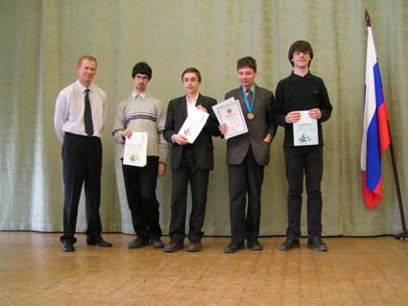
Победители и призеры заключительного (V) тура Российской олимпиады: Воробьев Василий (11 класс) - I место по химии; Сафонов Сергей (9 класс) – II место по истории; Сальников Олег (9 класс) - III место по химии (Приложение 2).
Призеры и победители международного уровня: Насибулов Егор (11 класс) – бронзовая медаль на Международной олимпиаде по физике в Казахстане; Воробьев Василий (11 класс) – I место на 41 Международной Менделеевской олимпиаде по химии (Минск) и золотая медаль на 39 Международной олимпиаде по химии (Москва), (Приложение 3).
В 2007/2008 учебном году в предметных олимпиадах различного уровня приняло участие 405 учеников 4-11 классов лицея по 20 предметам. Призеров на школьном уровне 185, на районном – 106, на городском – 35, на областном – 21 (Приложение 1), зональном – 5, российском – 4 (Приложение 2), международном – 1.
Победители зонального и российского тура олимпиады: Томас Павел (9 класс, математика), Сальников Олег (10 класс, химия), Воропаев Алексей (11 класс, математика), Грайфер Татьяна (11 класс, химия), Кузнецов Тимофей (11 класс, математика).
Сальников Олег, ученик 10 класса, победитель 42 Международной Менделевской олимпиады школьников по химии (Ташкент, 2008), награжден бронзовой медалью и дипломом III степени.
В 2008/2009 учебном году исходя из подведенных на данный момент окончательных итогов муниципального этапа всероссийской олимпиады школьников 53 учащихся лицея стали победителями и призерами городской олимпиады, 15 - областной. По количеству победителей областного тура Всероссийской олимпиады школьников Лицей №130 занял первое место среди школ Новосибирской области.
Победителей подготовили учителя химии Г.В. Храброва, Г.И. Шадрина, Н.В. Пономаренко, И.В. Косячкова, обществознания и права Т.С. Клакоцкая, физики С.Н. Петренко, Ю.В. Трибунская, математики Л.Н. Чусовитина, Е.Ю. Лукьянова, Б.Л. Таныгин, обществознания Т.И. Лысенко, экологии С.О. Батурин, биологии Л.А. Некрасова, О.В. Ким, географии Т.В. Ерушева, Е.В. Кулинич, английского языка Е.В. Александрова, истории Л.П. Котляр.
- Результаты НПК, конкурсов, интеллектуальных игр, турниров
Всего за 2006/2007 год 97 исследовательских работ учащихся были представлены на школьной научно-практической конференции. 18 стали победителями и призерами районной научно-практической конференции, 12 участвовали в Городской конференции, 4 из них стали победителями и лауреатами. Наивысших результатов достигли двое учащихся: Чугайнов Денис, ученик 10 класса, награжден дипломом высшей степени VI Всероссийского конкурса учебно-исследовательских экологических проектов «Хранители Земли»; Лисачев Артем (10 класс) - II место на Международной научной конференции старшеклассников, секция биология (Новосибирск, НГУ).
В 2007/2008 учебном году в районной научно-практической конференции приняли участие 24 старшеклассника, из них заняли призовые места 20 учеников. В городской НПК приняли участие 20 старшеклассников, из них 4 лауреата и 16 дипломантов. В международной научной студенческой конференции приняли участие 6 учеников. На Всероссийской конференции «Устойчивое развитие общества и природы», Москва, ноябрь 2007г., Анастасиева Евгения, ученица 10Е класса, награждена дипломом 2 степени.
Результаты участия в международном математическом конкурсе «Кенгуру» в 2006/2007 учебном году: 2 призера России, 4 - «Золотая сотня», 2 – «Надежды Кенгуру»; в 2007/2008 учебном году: 1 призер России, 3 – «Золотая сотня», 1 – «Надежды Кенгуру».
Результаты участи в международном конкурсе по русскому языку «Русский медвежонок» в 2006/2007 учебном году: 1 – «Золотая сотня», 14 - поощрительные дипломы; в 2007/2008 учебном году: 1 – «Золотая сотня», 8 – поощрительные дипломы.
Результаты участия в международном конкурсе по истории мировой культуры «Золотое Руно»: в 2006/2007 учебном году: 3 призера России, 9 - «Золотая сотня»; в 2007/2008 учебном году: 6 призеров России, 9 – «Золотая сотня».
Результаты участия в международном конкурсе по английскому языку «Британский Бульдог» в 2007/2008 учебном году: 2 призера России, 6 – «Золотая сотня НСО».
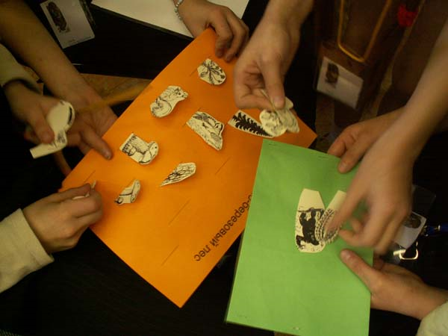
Учащиеся лицея занимают призовые места в экологических и краеведческих интеллектуальных играх. В том числе команды лицея являются лауреатами городского экологического марафона «Зеленый марафон» (2007г. – I место; 2008 г. – I, II и III место). В 2008 г. команда лицея заняла I место в районе и III место в городе на общегородской экологической игре «Путешествие по Птицеграду». Традиционно учащиеся лицея являются лауреатами городской интеллектуальной игры по ботанике на приз ЦСБС СО РАН (2007г. – I место, 2008 г. – I место).
Учащиеся лицея показывают высокие результаты участия в Математических боях среди команд школьников Сибирского региона. В 2006/2007 учебном году команда учащихся лицея заняла II место среди команд высшей лиги (9-11кл); в 2007/2008 - I место среди команд высшей лиги (7-9 кл), I место среди команд второй лиги (7-9 кл); в 2008/2009 – II место среди команд высшей лиги (9-11 кл). Томас Павел, учащийся 10 класса дважды, в 2007 и 2008 гг., удостоен диплома I степени в Российском турнире на кубок памяти А.Н. Колмагорова. Владимирова Софья, 8класс и Туманов Владислав, 7 класс в 2008/2009 учебном году вышли на Всероссийский этап Математической олимпиады имени Эйлера.
В 2007/2008 учебном году старшая группа театральной студии «Смальта», средняя группа театральной студии «Вместе», театральная студия 3Б класса удостоились дипломов лауреата районного фестиваля детского и юношеского театрального творчества «Времен связующая нить». В том же году Полякова Анна, 11М класс, Чугайнов Денис, 11Е класс, Шамовская Дарья, 10М класс, награждены почетными грамотами отдела образования администрации Советского района за участие в районном фестивале детского и юношеского театрального творчества, номинация «Звезда». Кеслер Анна, 6А класс, заняла I место в городском конкурсе «Я, мой город и «Подорожник». Егорова Анастасия, 6Б класс, заняла II место в городском конкурсе детского творчества «Человеку друг огонь, только зря его не тронь».
- Результаты работы лицея в качестве городской экспериментальной площадки «Самореализация одаренных детей в условиях многопрофильного лицея»
Экспериментальная работа по развитию детской одаренности в лицее ведется с момента создания школы. С 2005 года лицей является городской экспериментальной площадкой, работа которой курируется заместителем директора по НМР С.О. Батуриным. Экспериментальная работа в лицее ведется в различных направлениях.
Например, заведующие кафедрами Н.В. Пономаренко (естественные науки) и Е.Ю. Лукьянова (математика) в рамках экспериментальной работы с одаренными детьми внедрили технологию «Тьюторство в системе ученик – ученик» при подготовке учащихся к олимпиадам по химии и математике. В такой системе ученик, имеющий высокие результаты в предметной олимпиаде, занимается подготовкой младших учащихся к участию в олимпиаде. В 2008 году выпускники лицея Воробьев Василий (победитель Международной олимпиады по химии) и Воропаев Алексей (призер Зональной олимпиады по математике), а также ученик 11 класса Сальников Олег (победитель Всероссийской олимпиады по химии) готовили учащихся лицея к участию в областных олимпиадах. Это в значительной мере способствовало высоким результатам участия лицея на данном этапе Всероссийской олимпиады школьников.
Учитель русского языка и литературы О.Н. Симанова в рамках экспериментальной деятельности реализовала проект «Интеграция английского, немецкого и французского языков в курс литературы». Опираясь на глубокие языковые знания учащихся, при изучении переводных литературных текстов привлекается первоисточник. В процессе работы собственный перевод учащихся сопоставляется с классическим переводом, что позволяет учащимся глубже понять литературный текст, проявить свои творческие и аналитические способности. По результатам данного проекта в 2007 году был создан Сборник переводов баллад учащихся 6А класса.
В 2008/2009 учебном году Лицей № 130 принял участие в апробации проекта федерального государственного стандарта общего образования. В апробации принимают участие учащиеся 1В класса, учитель Е.А. Назаренко Новый подход ориентирован на формирование умения учиться; формирование системы оценивания; формирование универсальных учебных действий, лежащих в основе формирования компетенций; интеграцию учебных предметов. Подобная экспериментальная практика играет существенную роль в контексте работы по выявлению, поддержке и развитию детской одаренности.
- Результаты разработки и внедрения авторских педагогических технологий и авторских образовательных программ
Педагоги лицея результативно внедряют авторские педагогические технологии и авторские образовательные программы в учебный процесс.
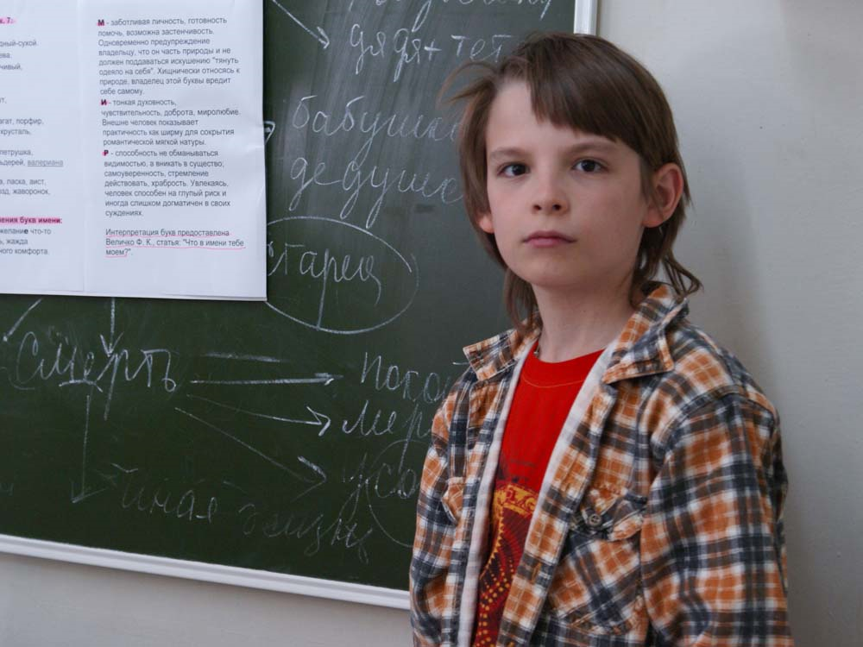
Результаты внедрения технологии «Гуманитарные исследования», автор д.и.н. А.Ю. Майничева:
- Качественная успеваемость в курсе «Гуманитарные исследования» в 9-11 классах гуманитарного профиля в 2006-2009 гг. составляет не менее 80%;
- В 2007 г. - 4, а в 2008 г. – 5 исследовательских работ учащихся стали призерами районной НПК в секции «Краеведение»;
- В 2008 г. 5 исследовательских работ учащихся стали лауреатами Международной студенческой НПК, секция «Этнография».
Результаты внедрения технологии «Обучающие задачи», автор Т.В. Ерушева, учитель высшей категории:
- Качественная успеваемость по географии в 10, 11 классах по итогам 2007/2008 года составила 73% и 91% соответственно;
- В том же году учащиеся заняли призовые места в олимпиадах по географии: Лешко Владимир, 11 класс – диплом II степени в областной олимпиаде; Гилёв Сергей, 11 класс - III место в районной олимпиаде; Сальников Олег и Коваленко Алина, учащиеся 10 класса, заняли I и III места соответственно в районной олимпиаде.

Результаты внедрения технологии «Анализ поэтического текста», автор О.В. Каурова, учитель высшей категории:
- Качественная успеваемость по литературе в 7-ых классах по итогам 2007/2008 учебного года составила 84%;
- Работы учащихся по анализу поэтического текста были представлены в рамках предметной недели русского языка и литературы в 2008 и 2009 гг.;
- Высокий интерес к изучению литературы у учащихся 8-ых классов по результатам мониторинга 2008г.
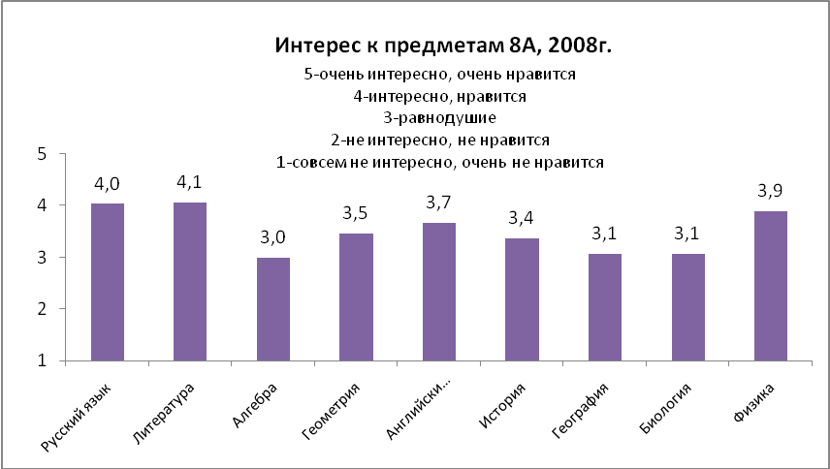

Результаты внедрения технологии «Сочетание методов при решении геометрических задач» и «Проникновение курса планиметрии в стереометрию», автор Л.Н. Чусовитина, учитель высшей категории:
- Качественная успеваемость по геометрии в 2007/2008 учебном году составила 50% в 9М классе, 75% - в 10М классе, 80% - в 11М классе;
- В 2008 году Воропаев Алексей набрал 100 баллов на ЕГЭ по математике;
- В 2008 году Кузнецов Тимофей, 11 класс, удостоен диплома III степени на Всероссийской олимпиаде по математике; Воропаев Алексей, 11 класс, – диплома II степени на зональной олимпиаде по математике; Дьячков Сергей, 11 класс, – диплома II степени на областной олимпиаде по математике.
Результаты внедрения технологии «Дебаты для 9-11 классов», автор Т.И. Лысенко, учитель высшей категории:
- Учащиеся показывают высокие результаты на турнирах по дебатам различного уровня: в 2006 г. - победители Кубка Губернатора, в 2007 г. – победители городского турнира, в 2008 г. – победители Кубка Губернатора, 4 место в Международном турнире по дебатам г.Санкт-Петербург.
Результаты внедрения технологии «Система уроков», автор Ю.В. Трибунская, учитель высшей категории:
- Качественная успеваемость в профильных физико-математических классах составляет не менее 60%;
- Учащиеся занимают высокие места в олимпиадах по физике различного уровня. В частности, в 2007/2008 учебном году учащиеся 10 класса Неверов Дмитрий и Затримайлов Добрыня завоевали дипломы II степени на областной олимпиаде, Сальников Олег – диплом III степени.
Результаты внедрения технологии «Сочетание методов индивидуальной и групповой творческой деятельности в контексте личностно-ориентированной педагогики», автор О.Н. Симанова, учитель высшей категории:
- Качественная успеваемость по итогам 2007/2008 учебного года по литературе в 6, 10 и 11 классах составляет не менее 80%;
- В 2008 году учащимися 6А класса создан поэтический сборник «Стихи о природе»;
- В 2008 состоялось открытое мероприятие «Литературная гостиная по творчеству В.Цоя»
- Результаты деятельности по интеграции ИКТ в образовательные практики лицея
С 2005 по 2008 год на базе лицея Е.В. Гусельникова, руководитель информационно-аналитического центра лицея, проводила курсы повышения квалификации «Intel обучение для будущего» при поддержке Microsoft. За это время более 30 педагогов лицея прошли обучение и реализовали свои проекты в рамках данного курса.
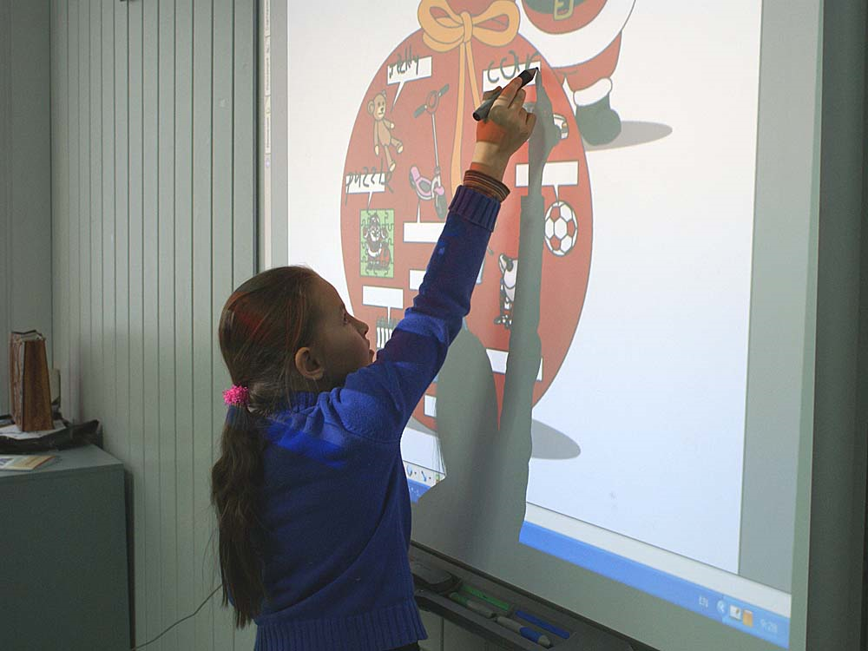
В 2006/2007 учебном году методические разработки с использованием ИКТ были представлены на городской конкурс методических материалов. Учитель биологии О.В. Ким заняла 2 место, Н.В. Пономаренко и Л.А. Шестакова - 3 место в номинации «Электронные методические разработки».
Н.М. Коптюг, выполняя заказ Министерства образования и науки, создала УМК с использованием ИКТ на уроках английского языка. Она представила свои разработки на международных конференциях в Голландии и Испании в 2006, 2007 гг.
В 2007/2008 учебном году в лицее состоялось 11 открытых уроков с использованием ИКТ, 9 семинаров по интеграции ИКТ в образовательный процесс.
В 2008/2009 учебном году в лицее состоялось 2 открытых урока с использованием интерактивной доски, 4 открытых урока в рамках проекта «1 ученик: 1 компьютер» в начальной школе, 7 открытых уроков с использованием мультимедийных материалов, ЦОРов. Помимо этого, было проведено 8 семинаров по внедрению ИКТ в образовательную практику.
4 февраля 2009г. в Лицее №130 состоялся семинар для учителей биологии Советского района «Использование ИКТ на уроках биологии». Семинар провела Ольга Владимировна Ким, учитель биологии высшей квалификационной категории.
19 февраля 2009г. на базе Лицея №130 для учителей начальных классов Советского района состоялся семинар «Проект 1 ученик: 1 компьютер». В ходе семинара прозвучали доклады учителей и сотрудников Лицея №130: Масловой А.Н., зам. директора по УВР, Шихалевой С.В., учителя начальных классов высшей категории, Гусельниковой Е.В., руководителя ИАЦ лицея и проведены практические занятия.
17 марта 2009 года в лицее состоялся семинар-совещание для директоров школ Советского района г. Новосибирска «Работа ОУ по внедрению ИКТ в преподавание предметов гуманитарного цикла», на котором было представлено 7 открытых уроков по русскому языку, литературе, истории культуры, обществознанию и английскому языку.
С 2008 года лицей реализует проект «Цифровая школа 2010»: комплектуется аппаратная часть, модернизируется программное обеспечение, растет медиатека, повышается квалификация сотрудников, создается новая информационно-технологическая среда.
Школьный сайт работает с 1998 года. В 2007 году по итогам городского конкурса сайт лицея признан лучшим сайтом образовательного учреждения города Новосибирска. В 2008 году сайт Лицея №130 стал победителем первого Всероссийского конкурса «Лучший сайт образовательного учреждения» в номинации "Самый удобный и информативный школьный сайт".
- Результаты деятельности по внедрению механизмов управления качеством образования и развитием одаренных детей
В 2007 году в лицее разработано Положение о внутрилицейской системе оценке качества образования, в котором особое внимание уделяется развитию современных образовательных технологий как основного резерва повышения качества образования. На основании данного документа разработано Положение о распределении стимулирующей части ФОТ, в котором определен механизм стимулирования сотрудников, эффективно работающих по разработке, внедрению и использованию современных образовательных технологий.
С 2004 года в лицее создана и поддерживается База данных одаренных детей, в которой фиксируются достижения учащихся на различных уровнях. Данная информация является важной основой для исследовательской деятельности педагогов лицея в области детской одаренности.
С сентября 2007 года заместителем директора по УВР Л.А. Некрасовой разрабатывается и экспериментально внедряется современная внутрилицейская система мониторинга. Данная система является важным механизмом оценивания эффективности внедрения и использования образовательных технологий. На данном этапе разработана система определения загруженности учащихся домашними заданиями, система мониторинга заинтересованности учащихся учебными предметами; система определения уровня сложности учебных предметов для учащихся.
В ноябре 2007 года на базе Лицея №130 проводилась Всероссийская научно-практическая конференции «Психолого-педагогическое обеспечение инновационных процессов в образовании», секция «Психолого-педагогическое обеспечение современного качества образования». В рамках работы секции о результатах психолого-педагогической деятельности в лицее, особенностях работы с одаренными детьми докладывала педагог-психолог лицея Ю.Г. Орешкова.
В деятельности по развитию детской одаренности Лицей №130 имени академика М.А. Лаврентьева сотрудничает с ЛЭВ ИЦиГ СОРАН, ЦДТ «Юниор», СУНЦ НГУ, ПФ НГУ, Институтом педагогических исследований одаренности детей РАО.

